榆林市榆阳区教学研究室文件

6
榆区教研发〔2020〕6 号

关于榆阳区教育科研2020年度区级微型课题
结题工作的通知

各乡镇（办事处）中小学、幼儿园，区属各中小学、幼儿园课题研究实验学校：
为了使我区已完成研究任务的区级微型课题顺利结题，现就有关结题准备事宜通知如下：
一、结题材料报送
1.拟结题的各课题实验学校接到通知后，要迅速组织课题研究成员讨论研究，认真总结、整理好课题研究成果，于 7月2-3日以单位集体报送至区教研室张曼亭老师（联系电话：3256812）处。
2．每个微型课题报送研究纸质成果鉴定书2份；材料汇编册1份。每个学校纸质汇总表一份。
每个课题袋面打印粘贴：课题编号、学段学科、课题负责人、课题名称、所在单位以及联系电话。
二、结题材料要求
（一）材料汇编
课题的结题一般需要准备以下材料：
1.课题研究立项证书及批复文件；
2.课题研究立项申报·评审书；
3.课题研究开题报告；
4.课题研究工作总结；
5.课题实验研究报告；
6.课题研究成果鉴定书（2份单独装订不入汇编册，只和汇编册一起装入文件袋）；
7.附件。
（二）材料装订和报告撰写要符合以下要求：
1.汇编材料装订
凡申请结题验收的区级微型课题必须将本课题研究材料汇编成册，左侧装订。格式如下：
①封面。
可采用学校或与课题研究有关的画面做背景。左上角用小号黑体打印“榆阳区教育科研课题”字样；正中用二号黑体打印“《课题名称》材料汇编”；下面依次打印：课题编号： ；结题形式：会议结题；课题研究单位： ；课题研究负责人： ；课题研究成员（以立项证书为准） 。
②目录。
大致依次为课题研究立项证书及批复文件、申请评审书、开题报告、研究工作总结、结题报告、附件（包括：一是实验教师围绕本课题在实验期间所发表或交流获奖的研究论文、案例、教学设计和课件等；二是通过研究总结形成的教育教学新理论、新方法、新模式；三是实验班学生在实验过程中所发表或获奖的小论文、小制作的复印或拍照扫描材料等；四是师生在实验过程中获得的主要荣誉复印件，如果数目较多，要有代表性的选取，其它的可通过制表反应、活动剪影等。）
③正文。
按目录索引依次撰写，用仿宋4号字体排版打印。
2.结题报告要求
研究成果的表述一定要从理论与实践两个层面分别给以界定，并通过具体事例加以印证，使人一看能明确你为什么研究，怎样研究的，以及通过研究取得了哪些好方法、好效果。其次，对于实验研究过程的撰述，一定要对照方案中提出的问题，结合实验研究中采取的措施，使用的方法，以及从中反映出的数据，发生的变化加以概括总结。对于剽窃、抄袭等课题，坚决不予通过。
附件：
1.榆阳区教育科研微型课题申请结题汇总表
2.榆阳区教育科研微型课题开题报告
3.榆阳区教育科研微型课题研究成果鉴定书

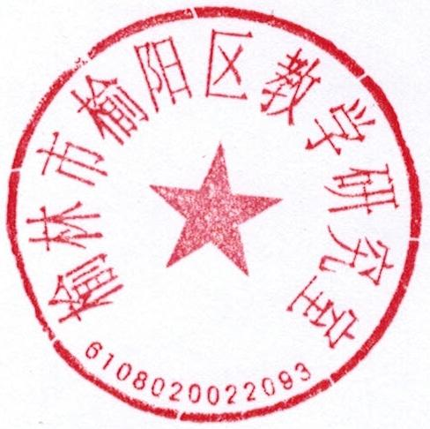

榆阳区教研室
2020年6月6日

附件一：
榆阳区2020年度教育科研微型课题
申请结题汇总表
单位：（盖章） 填表人： 联系电话：
序号 | 课题名称 | 负责人 | 参研人 | 所在单位 | 联系电话
1
2
3
4
5
6
7
8
9
10
11
12
此表在Excel里填写上报。

附件二：

榆阳区教育科研微型课题
开题报告

课题编号：
课题名称：
主 持 人：
所在单位：
填表日期：

榆阳区教育科学规划领导小组办公室
2015年制
一、开题活动简况：开题时间、地点、主持人、评议专家（课题组外专家，专家应不少于2人）、参与人员等。

二、开题报告要点：题目、内容、方法、组织、分工、进度、经费分配、预期成果等，要求具体明确、可操作，限3000字左右，（可加页）。

课题负责人签名

年 月 日

三、专家评议要点：侧重于对课题组汇报要点进行可行性评估，并提出意见和建议，限300字左右。

评议专家组签名

年 月 日

课题负责人签名

年 月 日

四、所在单位意见

盖 章

年 月 日

附件三：
榆阳区教育科研微型课题研究成果鉴定书
课题编号
课题名称
所在单位
课题负责人
课题参研人
研  究  工  作  简  述 | （不得少于800字，不够可续页）
课题研究  取得的  主要成果 | （不得少于2000字，不够可续页）
学校评  价意见 | （盖章）  年 月 日
区教研室  鉴定意见 | （盖章）  年 月 日

